[Kazak191-3U] เที่ยว 2 ประเทศ ซินเจียง อี้หนิง – อัลมาตี้ คาซัคสถาน
ทะเลสาบไซลี่มู่ ชารีนแคนยอน วิหารเซนคอฟ Shymbulak Ski หมู่บ้านคาจั่นฉี

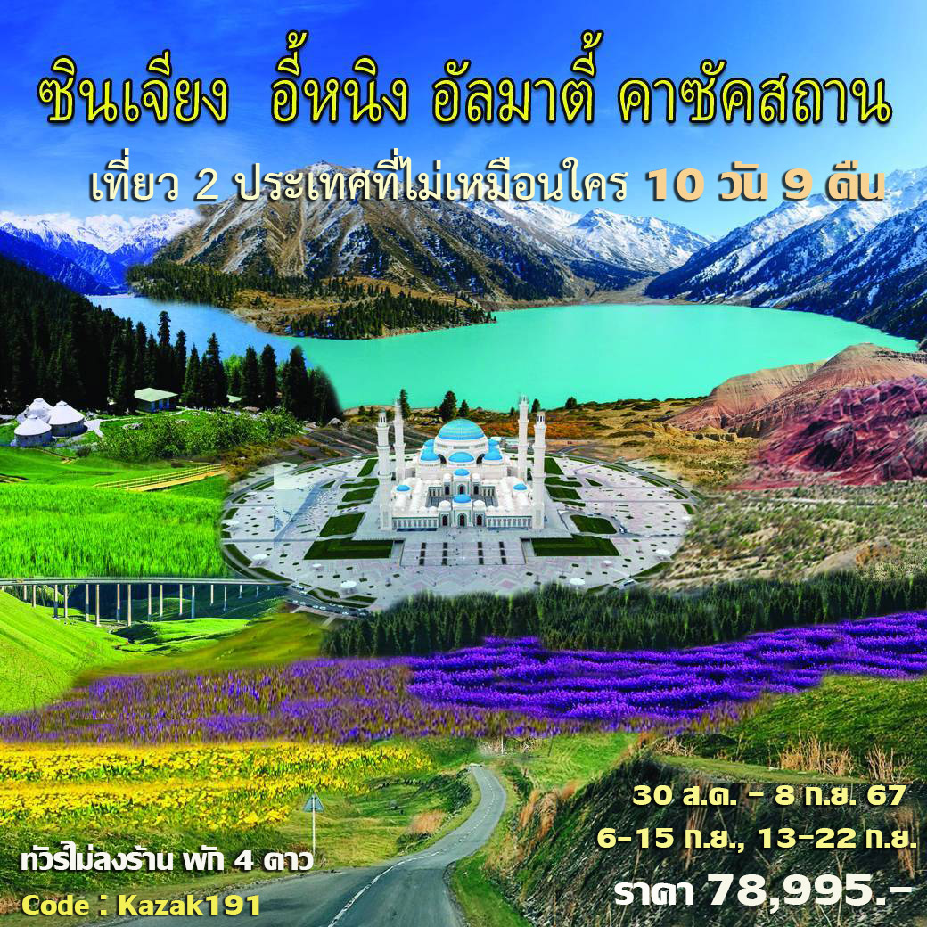

• เปิดเส้นทางสายใหม่ จีน-คาซัคสถาน เที่ยว 2 ประเทศ อี้หนิง ซินเจียง – อัลมาตี้
• เที่ยว 2 ประเทศ อี้หนิง ซินเจียง ประเทศจีน และ เมืองอัลมาตี้ ประเทศคาซัคสถาน จากเมืองอี้หนิงไปด่าน Khorgos ด่านชายแดนจีน-คาซัคสถาน (ระยะทาง 108 กิโลเมตร) หรือ จากเมืองอี้หนิงไปด่าน dulata port (ระยะทาง 75 กิโลเมตร)
• ชม ชารีนแคนยอน แกรนด์แคนย่อนที่ใหญ่อันดับ 2 ของโลกรองจากอเมริกา
• ชม เมืองอัลมาตี้ เมืองที่ใหญ่ที่สุดในประเทศคาซัคสถานและเป็นศูนย์กลางทางเศรษฐกิจของประเทศ
• นั่งกระเช้า สู่ ชิมบูลัก (Shymbulak Ski Resort) อยู่ในเทือกเขา Zailiuskiy Alwatau
• ชม ทะเลสาบไซลี่มู่ ที่ทอดตัวอยู่ในวงล้อมของเทือกเขาเทียนซาน อยู่ท่ามกลางทุ่งหญ้าและภูเขาหิมะ
• ชม หมู่บ้านคาจั่นฉี เป็นหมู่บ้านของชาวพื้นเมืองที่อาคารบ้านเรือนทาด้วยสีน้ำเงิน
• เที่ยวไม่ซ้ำทางเดิม เข้าด่าน Horgos – ออกด่าน dulata port / พักโรงแรมคาซัคสถาน 4 คืนและประเทศจีน 5 คืน
• อาหารดี - โรงแรมระดับ 4 ดาว – บินกลางวัน เสฉวนแอร์ไลน์
• ไม่ลงร้านช้อป – ร้านยา มีเวลาเที่ยวเต็มที่ ไม่มีขาย Option – ไม่เก็บเงินเพิ่มราคาทัวร์

• วันเดินทาง
วันเดินทาง | ผู้ใหญ่ | พักเดี่ยวเพิ่ม | หมายเหตุ
30 สิงหาคม – 8 กันยายน 2567 | 78,995.- | 16,500.- | กรุ๊ป 15-20 ท่าน
6 – 15 กันยายน 2567 | 78,995.- | 16,500.- | กรุ๊ป 15-20 ท่าน
13 - 22 กันยายน 2567 | 78,995.- | 16,500.- | กรุ๊ป 15-20 ท่าน

Days | โปรแกรมทัวร์ | อาหาร | Hotel
1 | สนามบินสุวรรณภูมิ – เฉิงตู - 3U 3936 (18.05-22.10) | - | เฉิงตู 4 ดาว
2 | เฉิงตู – อี้หนิง - 3U 6591 (13.05-17.25) | B/-/D | อีหนิง 4 ดาว
3 | อี้หนิง - The Guozigou Bridge – ทะเลสาบไซลีมู – เมืองฮอร์กอส | B/L/D | ฮอร์กอส 4 ดาว
4 | ด่าน Khorgos – คาซัคสถาน ชารีนแคนยอน (Charyn Canyon) – อัลมาตี้ | B/L/D | อัลมาตี้ 4 ดาว
5 | Panfilov Park – วิหารเซนคอฟ - Republic Square - หมู่บ้านวัฒนธรรม | B/L/D | อัลมาตี้ 4 ดาว
6 | ตลาดกรีนบาซาร์ – นั่งกระเช้า – Shymbulak Ski Resort – ชมวิวภูเขาหิมะ | B/L/D | อัลมาตี้ 4 ดาว
7 | พิพิธภัณอัลมาตี้ Museum of Kazakhstan – ช้อปปิ้ง – ด่าน dulata port | B/L/D | dulata port 4 ดาว
8 | ด่าน Dulata Port – สวนวัฒนธรรมซีโบ๋ – อี้หนิง ประเทศจีน | B/L/D | อี้หนิง 4 ดาว
9 | หมู่บ้านคาจั่นฉี – ถนนลู่ซิง – เฉิงตู - 3U 6592 (18.10-22.20) | B/L/D | เฉิงตู 4 ดาว
10 | เฉิงตู – สนามบินสุวรรณภูมิ - 3U 3935 (14.40-16.40) | B/-/- | -

วันแรก : สนามบินสุวรรณภูมิ – เฉิงตู
15.30 น. พร้อมกันที่ สนามบินสุวรรณภูมิ อาคารผู้โดยสารชั้น 4 ประตู 9 เคาน์เตอร์ U - Sichuan Airlines เจ้าหน้าที่คอยอำนวยความสะดวกด้านสัมภาระและเอกสารการเดินทาง (กระเป๋าโหลดท่านละ 1 ใบ น้ำหนัก 23 กิโลกรัม)
18.05 น. ออกเดินทางสู่ นครเฉิงตู มณฑลเสฉวน โดยสายการบิน Sichuan Airlines - 3U 3936 (มีบริการอาหารบนเครื่อง)
22.10 น. ถึง ท่าอากาศยานเทียนฟู่ นครเฉิงตู เมืองหลวงของมณฑลเสฉวน (เวลาประเทศจีนเร็วกว่าประเทศไทย 1 ชั่วโมง) หลังจากผ่านพิธีการตรวจคนเข้าเมืองแล้ว นำท่านเดินทางเข้าที่พัก พักผ่อนกันตามอัธยาศัย (พัก Joyhub Cheer Hotel หรือระดับ 4 ดาว โรงแรมอยู่ที่สนามบิน)

วันสอง : เฉิงตู - อี้หนิง - 3U 6591 (13.05-17.25)
08.00 น. บริการอาหารเช้าที่โรงแรม (1) หลังอาหารพักผ่อน จากนั้นนำท่านเช็คอินสัมภาระ เตรียมออกเดินทางต่อ
13.05 น. ออกเดินทางสู่ เมืองอี้หนิง โดยสายการบิน Sichuan Airlines - 3U 6591 (มีบริการอาหารบนเครื่อง)
17.25 น. ถึง ท่าอากาศเมืองอี้หลีหรือเมืองอี้หนิง อยู่ทางภาคตะวันตกเฉียงเหนือของเขตปกครองตนเองซินเจียง เมืองอี้หนิงเป็นเมืองแห่งสวนดอกไม้ที่ตั้งอยู่ทางชายแดนภาคตะวันตกของจีน มีประชากร 37 ชนเผ่าที่อาศัยอยู่รวมกันอย่างสันติ มีวัฒนธรรมที่เป็นเอกลักษณ์ของตนเอง เมืองอี้หนิงมีแหล่งท่องเที่ยวมากมายและหลากหลายบรรยากาศ เช่น ทุ่งดอกลาเวนเดอร์ที่ใหญ่ที่สุดในโลก ภูเขาหิมะ ธารน้ำแข็ง ทะเลสาบ แกรนด์แคนย่อน กระโจมกลางทุ่งหญ้า หมู่บ้านโบราณ สวนวัฒนธรรม สวนสนุกและสวนดอกไม้สวยๆ เมืองอี้หนิงอยู่ห่างจาก ด่าน Horgos ด่านชายแดนจีน-คาซัคสถาน (ระยะทาง 108 กิโลเมตร เดิมเป็นด่านบนเส้นทางสายไหมโบราณ) หรือ ด่าน dulata port เส้นใหม่ HIGHWAY จีน-คาซัคสถาน (ระยะทาง 75 กิโลเมตร)
19.00 น. บริการอาหารเย็นที่ภัตตาคาร (2) หลังอาหารพักผ่อน (พัก Heng Run Inter Hotel หรือระดับ 4 ดาว)

วันที่สาม : อี้หนิง - The Guozigou Bridge – ทะเลสาบไซลีมู – เมืองฮอร์กอส
08.00 น. บริการอาหารเช้าที่โรงแรม (3) หลังอาหารนำท่านเดินทางผ่าน หุบผาโตรกกวอจื่อโกว Fruit Gully หุบเขาที่อยู่ท่ามกลางวงล้อมของขุนเขาสูงและลำสายน้ำกั้นกลาง ข้ามสะพาน The Guozigou Bridge ชมทุ่งหญ้าเขียวขจีและสวนผลไม้ เป็นแหล่งปลูกแอปเปิ้ลป่ารสอร่อยที่ขึ้นชื่อ
12.00 น. บริการอาหารที่ภัตตาคาร (4) หลังอาหารนำท่านชม ทะเลสาบไซลีมู (Sayram หรือ Sailimu Lake) เป็นทะเลสาบที่ทอดตัวอยู่ในวงล้อมของเทือกเขาเทียนซานด้านตะวันตกเฉียงเหนือ ตั้งอยู่บนความ สูง 2,073 เมตรจากระดับน้ำทะเล เป็นทะเลสาบที่มีขนาดใหญ่ที่สุดในซินเจียง เกิดจากการบิดตัวของแนวเทือกเขาหิมาลัย ทำให้บริเวณนี้มีการยุบตัวและเกิดเป็นทะเลสาบเมื่อ 70 ล้านปีก่อน ระดับน้ำในทะเลสาบไซลีมูคงที่ตลอด 50 ปีที่ผ่านมา ชมวิวและชมสีสันสวยงามของน้ำสีฟ้าตัดกับท้องฟ้าสีสดใสและทุ่งหญ้าเขียวขจีมีดอกไม้หลายหลายชนิดหลากสีสันขึ้นอยู่ทั่วไป มีป่าสนเขาขึ้นเรียงราย ให้ท่านอิสระถ่ายรูปตามอัธยาศัยกับวิวทิวทัศน์สวยๆของ ทะเลสาบไซลีมู หรือสมญานามว่า“ทะเลสาบสรวงสวรรค์” (รวมรถอุทยาน) จากนั้นนำท่านเดินทางสู่ เมืองฮอร์กอส (Khorgos) เมืองชายแดนประเทศคาซัคสถาน แปลว่า "สถานที่ที่อูฐผ่านไป" ในภาษามองโกเลีย และ "สถานที่ความมั่งคั่ง" ในภาษาคาซัค เป็นเมืองอยู่บนเส้นทางสายไหมเหนือมาตั้งแต่สมัยโบราณ ปัจจุบันเป็นเมืองเขตพัฒนาเศรษฐกิจและเมืองท่องเที่ยวที่เชื่อมต่อกับประเทศคาซัคสถาน “ประตูโบราณสู่ยุโรปบนเส้นทางสายไหม”
19.00 น. บริการอาหารเย็นที่ภัตตาคาร (5) หลังอาหารพักผ่อน (พัก YI Jin Hotel Khorgos หรือระดับ 4 ดาว)
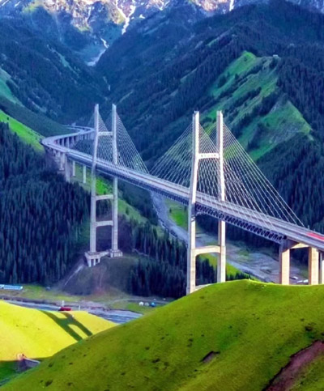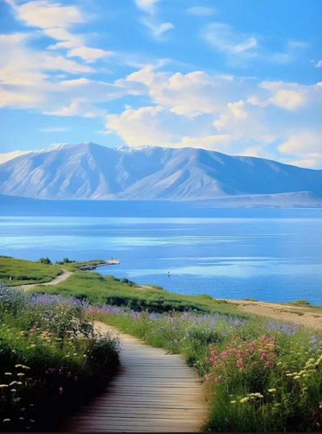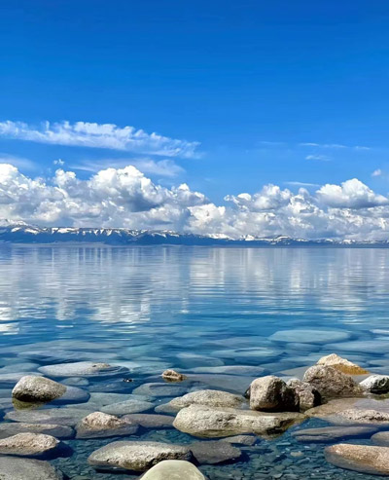

วันสี่ : ด่าน Khorgos – คาซัคสถาน - ชารีนแคนยอน (Charyn Canyon) – เมืองอัลมาตี้
08.00 น. บริการอาหารเช้าที่โรงแรม (6) หลังอาหารนำท่านผ่าน ด่าน Horgos National Gate ชายแดนจีน-คาซัคสถาน ผ่านแดน ตม.จีน-คาซัคสถาน เปลี่ยนรถเป็นรถบัสของคาซัคสถาน (ด่านตม.จีน เปิดเวลา 11.00-21.00 น. และด่านตม.คาซัคสถาน เปิดเวลา 08.00-18.00 น. เวลาของประเทศคาซัคสถานช้ากว่าเวลาประเทศจีน 3 ชั่วโมง) กรุณาปรับนาฬิกาเป็นเวลาคาซัคสถาน จากนั้นออกเดินสู่ ชารีนแคนยอน (Charyn Canyon) แกรนด์แคนยอนที่ใหญ่ที่สุดในเอเชียและใหญ่เป็นอันดับ 2 ของโลกรองจากอเมริกา อยู่ใกล้กับชายแดนที่ติดประเทศจีนและทางทิศตะวันออกของเมืองอัลมาตี้ (ระยะทาง 180 กิโลเมตร ใช้เวลา 2.30 ชั่วโมง)
12.00 น. บริการอาหารกลางวันที่ภัตตาคารที่ชารีนแคนย่อน (7) หลังอาหารนำท่านเที่ยวชม ชารีนแคนยอน (Charyn Canyon) ตั้งอยู่ริมแม่น้ำชารีนซึ่งเป็นหนึ่งในแม่น้ำที่ลึกที่สุดที่มีต้นกำเนิดจากภูเขาเทียนซานของจีน หุบเขาชารีนมีความยาวราว 90 กิโลเมตร เป็นส่วนหนึ่งของอุทยานแห่งชาติชารีน หุบเขามีแก่งหินรูปทรงและขนาดที่แตกต่างกันไปและมีสีสันที่เปลี่ยนแปลงไปตามเวลา ชารีนแคนยอนแม้จะมีขนาดเล็กกว่าแกรนด์แคนยอนของอเมริกาแต่ก็มีความสวยงามไม่แพ้กัน ลักษณะของหุบเขาแห่งนี้ประกอบด้วยภูเขาหินทรายสีแดง เมื่อมีการกัดกร่อนจากลมและน้ำจึงทำให้เกิดรูปทรงและสีสันที่แปลกตา ชารีนแคนยอนประกอบไปด้วยหุบเขาหลัก 5 ส่วน โดยส่วนที่ได้รับความนิยมมากที่สุดคือ หุบเขาปราสาท (Valley of Castles) ซึ่งเป็นกลุ่มหินที่ก่อตัวขึ้นเกิดเป็นรูปทรงต่างๆ มากมาย มีความยาวถึง 3 กิโลเมตรและความลึก 100 เมตร (รวมรถอุทยาน) จากนั้นนำท่านเดินทางสู่ เมืองอัลมาตี้ (ระยะทาง 215 กิโลเมตร ใช้เวลา 3 ชั่วโมง) เมืองอัลมาตี้ เป็นเมืองที่ใหญ่ที่สุดในประเทศคาซัคสถานและเป็นศูนย์กลางทางเศรษฐกิจของประเทศ อัลมาตี้เคยเป็นเมืองหลวงตั้งแต่ปี พ.ศ. 2472 ถึง พ.ศ. 2541
19.00 น. บริการอาหารเย็นที่ภัตตาคาร (8) หลังอาหารพักผ่อนกันตามสบาย (พัก Kazzhol Hotel หรือระดับ 4 ดาว)
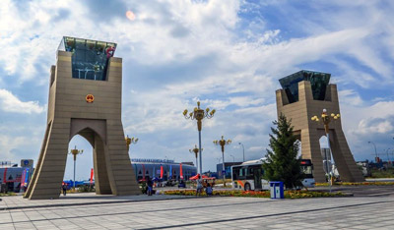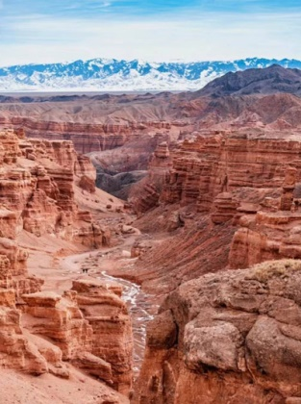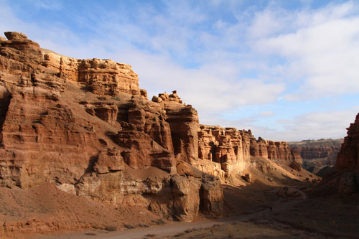

วันที่ห้า : Panfilov Park – วิหารเซนคอฟ - Republic Square - หมู่บ้านวัฒนธรรมคาซัค
07.00 น. บริการอาหารเช้าที่โรงแรม (9) หลังอาหารนำท่านชม สวนสาธารณะแพนฟิลอฟ (Panfilov Park) ตั้งอยู่ใจกลางเมืองอัลมาตีฝั่งตะวันออก สร้างขึ้นเพื่อรำลึกถึงวีรบุรุษแห่งแพนฟิลอฟ ซึ่งเป็นทหาร 28 นายที่เสียชีวิตจากการรุกรานของทหารนาซีเยอรมันในช่วงสงครามโลกครั้งที่ 2 คำว่าแพนฟิลอฟนั้นมาจากชื่อของอิวาน แพนฟิลอฟ ซึ่งเป็นนายพลผู้บัญชาการกองทัพในตอนนั้น จากนั้นนำท่านชม วิหารเซนคอฟ (Zenkov Cathedral) วิหารคริสต์นิกายออร์โธดอกซ์ของรัสเซีย สร้างเสร็จเมื่อปี 1907 โดยใช้เวลาในการก่อสร้างทั้งสิ้น 3 ปี เป็นวิหารที่สร้างจากไม้โดยไม่ใช้ตะปูทั้งหลัง มีความสูง 56 เมตร และมีความทนทานต่อแผ่นดินไหวแม้ว่าตัวอาคารไม่มีการยึดด้วยตะปู
12.30 น. บริการอาหารกลางวันที่ภัตตาคาร (10) หลังอาหารนำท่านชม จัตุรัสรีพับลิค (Republic Square) จัตุรัสสำคัญที่ใช้ในการจัดกิจกรรมต่างๆ ของเมืองอัลมาตี้ เคยเป็นที่ตั้งของทำเนียบประธานาธิบดี ปัจจุบันเป็นที่ตั้งของสำนักงานเทศบาล จากนั้นนำท่านชม หมู่บ้านวัฒนธรรมคาซัค ของชนเผ่าซัคที่ครอบครองดินแดนแห่งนี้มาก่อนยุคของมองโกล นําท่านเพลิดเพลินไปกับกิจกรรมทางวัฒนธรรมโดยวิทยากรของหมู่บ้าน การแสดงวัฒนธรรม รวมทั้งชมวิถีชีวิตของชาวคาซัค ชมวิธีการสร้างกระโจม การขี่ม้า จากนั้นนำท่านเดินทางสู่ จุดชมวิวเขาค็อกโทเบ (Kok Tobe) เป็นจุดชมวิวที่มีความสูงเหนือระดับน้ำทะเล 1,100 เมตรที่สามารถมองเห็นเมืองอัลมาตีในมุมสูงแทบทุกจุดในตัวเมืองอัลมาตี้ ชมแสงไฟแสงสีที่สวยงามยามค่ำคืน
19.00 น. บริการอาหารเย็นที่ภัตตาคาร (11) หลังอาหารนำท่านเข้าที่พัก (พัก Kazzhol Hotel หรือระดับ 4 ดาว)
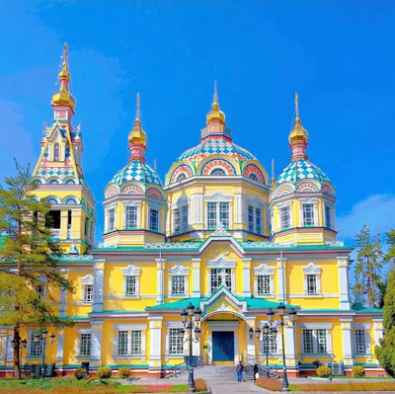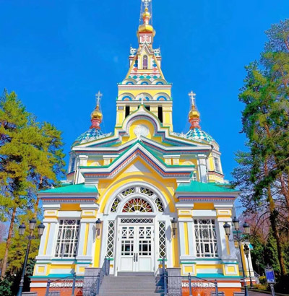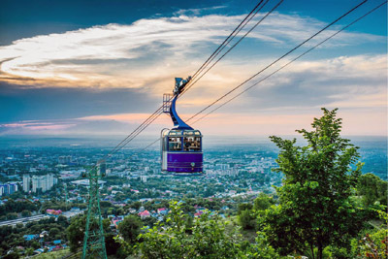

วันที่หก : ตลาดกรีนบาซาร์ – นั่งกระเช้า – Shymbulak Ski Resort – ชมวิวภูเขาหิมะ
07.00 น. บริการอาหารเช้าที่โรงแรม (12) หลังอาหารนำท่านช้อปปิ้งที่ ตลาดกรีนบาซาร์ ให้ทุกท่านได้เพลิดเพลินกับการสำรวจสินค้าอุปโภคและบริโภค ไม่ว่าจะเป็นเครื่องแต่งกาย คาเวียร์ วอดก้า ถั่วชนิดต่างๆและสินค้าพื้นเมือง
12.00 น. บริการอาหารกลางวันที่ภัตตาคาร (13) หลังอาหารนำท่าน นั่งกระเช้า สู่ ชิมบูลัก สกี รีสอร์ท (Shymbulak Ski Resort) อยู่ในเทือกเขา Zailiuskiy Alwatau เหนือระดับน้ำทะเล 2,260 ม. เป็นสกีรีสอร์ทที่ใหญ่และทันสมัยของอัลมาตี้ ล้อมรอบด้วยเทือกเขาสูงที่ปกคลุมด้วยหิมะขาวโพลนบนยอดตลอดปี มีป่าสนอายุหลายร้อยปี และทะเลสาบในหุบเขา ซึ่งท่านสามารถชมทิวทัศน์ที่สวยงามจากมุมสูง ให้ท่านได้พักผ่อน ถ่ายรูปชมวิว มีอาหารท้องถิ่น ยุโรป และอาหารญี่ปุ่น รวมทั้งร้านเครื่องดื่มมากมาย (สกีรีสอร์ทแห่งนี้เปิดให้เล่นสกีในช่วงหน้าหนาว เดือนธันวาคม-เมษายน)
19.00 น. บริการอาหารเย็นที่ภัตตาคาร (14) หลังอาหารนำท่านเข้าที่พัก (พัก Kazzhol Hotel หรือระดับ 4 ดาว)
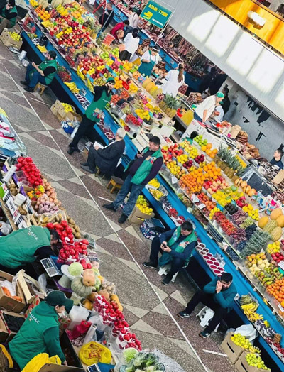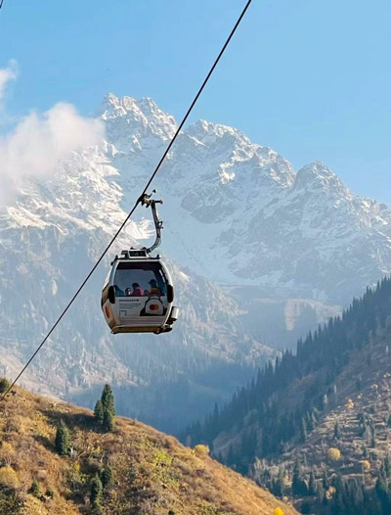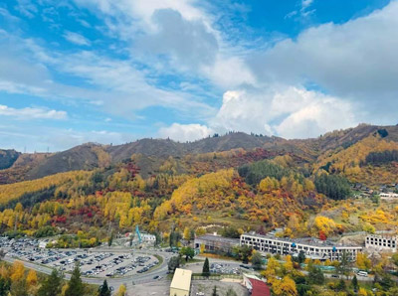

วันที่เจ็ด : พิพิธภัณอัลมาตี้ Museum of Kazakhstan – ช้อปปิ้ง – ด่าน dulata port
07.00 น. บริการอาหารเช้าที่โรงแรม (15) หลังอาหารนำท่านชม Museum of Kazakhstan ที่เรียนรู้บอกเล่าเรื่องราวเกี่ยวกับประวัติศาสตร์ ประเพณี วัฒนธรรม กลุ่มชาติพันธุ์ ของชาวคาซัค จากนั้นอิสระช้อปปิ้ง
12.00 น. บริการอาหารกลางวันที่ภัตตาคาร (16) หลังอาหารนำท่านเดินทาง HIGHWAY เส้นใหม่ คาซัคสถาน-จีน สู่ The Dulata Port เมืองชายแดนคาซัคสถาน-จีน (ระยะทาง 290 กิโลเมตร ใช้เวลา 3.40 ชั่วโมง) นำท่านเข้าที่พัก All Seasons Spring Hotel ให้ท่านได้พักผ่อน อาบน้ำแร่
19.00 น. บริการอาหารเย็นที่ภัตตาคาร (17) หลังอาหารพักผ่อน (พัก All Seasons Spring Hotel หรือระดับ 4 ดาว)

วันที่แปด : ด่าน Dulata Port – สวนวัฒนธรรมซีโบ๋ – อี้หนิง ประเทศจีน
07.00 น. บริการอาหารเช้าที่โรงแรม (18) หลังอาหารนำท่านเดินทางสู่ ด่าน Dulata Port ชายแดนคาซัคสถาน-จีน (ระยะทาง 60 กม. ใช้เวลา 1 ชม.) ผ่านแดน ตม.คาซัค-จีน เปลี่ยนรถเป็นรถบัสของจีน (กรุณาปรับเป็นเวลาประเทศจีนเร็วกว่าคาซัคสถาน 3 ชั่วโมง)
เที่ยง บริการอาหารกลางวันที่ภัตตาคาร (19) หลังอาหารนำท่านเที่ยวชม สวนวัฒนธรรมซีโบ๋ เป็นสวนประเพณีพื้นบ้านที่รวบรวมและจัดแสดงประวัติศาสตร์ วัฒนธรรม และประเพณีพื้นบ้านของชาวซีโบ๋ จากนั้นนำท่านเดินทางสู่ เมืองอี้หนิง (ระยะทาง 70 กม. ใช้เวลา 1 ชั่วโมง) เที่ยวชมบรรยากาศยามเย็นของเมืองอี้หนิง
19.00 น. บริการอาหารเย็นที่ภัตตาคาร (20) หลังอาหารพักผ่อน (พัก Heng Run Inter Hotel หรือระดับ 4 ดาว)

วันที่เก้า : อี้หนิง - หมู่บ้านคาจั่นฉี – ย่านเมืองเก่า ถนนลู่ซิง – เฉิงตู - 3U 6592 (18.10-22.20)
07.00 น. บริการอาหารเช้าที่โรงแรม (21) หลังอาหารนำท่านชม หมู่บ้านคาจั่นฉี สถานที่ท่องเที่ยวระดับ 4A ของจีน เป็นหมู่บ้านที่มีลักษณะเฉพาะของชนกลุ่มน้อยพื้นเมือง ที่อาคารบ้านเรือนทาด้วยสีน้ำเงินในสไตล์ของชาติพันธุ์บ้านเรือนแบบอิหร่านที่เป็นเอกลักษณ์ เป็นสถานที่ตั้งถิ่นฐานของเพื่อนร่วมชาติ 13 ชาติที่อาศัยอยู่เป็นเวลานาน นั่งรถม้าชมเมือง ชมถนนและตรอกของ Kazanchi เยี่ยมชมบ้านไม้โบราณที่มีสไตล์อุยกูร์ ชม โชว์ร้องเพลง เต้นรำในหมู่บ้านของชาวอุยกูร์ที่ชื่นชอบในการร้องเพลงและเต้นรำ สัมผัสวัฒนธรรมพื้นบ้านซินเจียงในธรรมชาติที่เรียบง่ายรวมทั้งประเพณีพื้นบ้านและภูมิทัศน์ที่เป็นเอกลักษณ์ มีร้านของฝากของที่ระลึก (รวมค่านั่งรถม้า)
12.00 น. บริการอาหารที่ภัตตาคาร (22) หลังอาหารนำท่านช้อปปิ้งที่ ย่านเมืองเก่า ถนนลู่ซิง Yining Liuxing ที่สร้างขึ้นในช่วงกลางของศตวรรษที่ 1930 (1934-1936) ตามแนวคิดของนโยบายโดยรัฐบาลมณฑลซินเจียงในขณะนั้น ปัจจุบันได้กลายเป็นแหล่งท่องเที่ยวที่ขึ้นชื่อ จากนั้นนำท่านเดินทางสู่ สนามบินอี้หนิง (จัดชุดเบอร์เกอร์ 23)
18.10 น. ออกเดินทางสู่ นครเฉิงตู มณฑลเสฉวน โดยสายการบิน Sichuan Airlines - 3U 6592 (มีบริการอาหารบนเครื่อง)
22.200 น. ถึง ท่าอากาศยานเทียนฟู่ นครเฉิงตู นำท่านเดินทางเข้าที่พัก พักผ่อนกันตามอัธยาศัย (พัก Joyhub Cheer Hotel หรือระดับ 4 ดาว โรงแรมอยู่ที่สนามบิน)
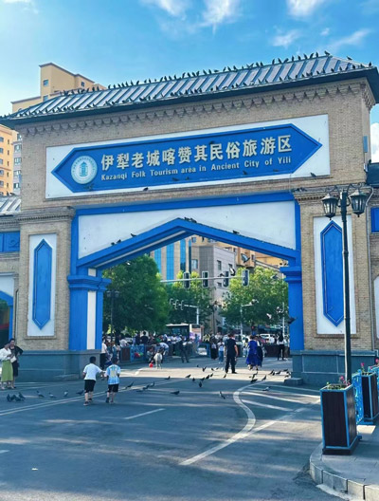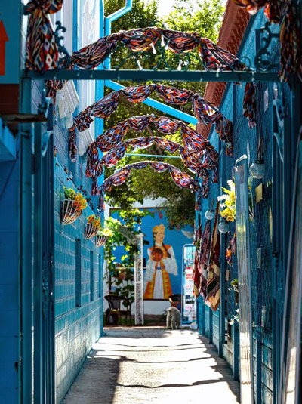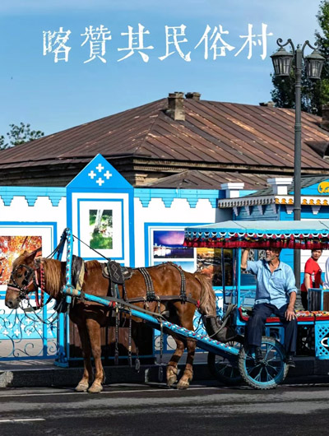

วันที่สิบ : เฉิงตู – สนามบินสุวรรณภูมิ - 3U 3935 (14.40-16.40)
08.00 น. บริการอาหารที่โรงแรม (24) หลังอาหารพักผ่อนที่โรงแรม จากนั้นนำท่านเช็คอินสัมภาระ เตรียมออกเดินทางต่อ
14.40 น. ออกเดินทางสู่ กรุงเทพฯ โดยสายการบิน Sichuan Airlines - 3U 3935 (มีบริการอาหารบนเครื่อง)
16.40 น. ถึง สนามบินสุวรรณภูมิ โดยสวัสดิภาพ

• ค่าบริการนี้รวม
1.ค่าตั๋วเครื่องบินตามระบุในโปรแกรม
2.ค่าโรงแรมที่พัก 9 คืน (พักห้องละ 2 ท่าน ระดับ 4 ดาว)
3.ค่าอาหารทุกมื้อพร้อมอาหารว่างและเครื่องดื่ม
4.รถบัสปรับอากาศนำเที่ยว
5.ค่าประกันอุบัติเหตุ วงเงินค่ารักษา 500,000.- / เสียชีวิต 1,000,000.-บาท (ผู้เดินทางสำรองจ่ายไปก่อนตามเงื่อนไขกรมธรรม์)
6.ค่าธรรมเนียมเข้าชมสถานที่ต่างๆ
7.ค่าน้ำหนักสัมภาระขึ้นเครื่องคนละ 23 กิโลกรัม
8.หัวหน้าทัวร์ไทยนำเที่ยวตลอดการเดินทาง
9.ไกด์จีนพูดภาษาไทยนำเที่ยว

• ค่าบริการนี้ไม่รวม
1.กระเป๋าเดินทางในกรณีที่น้ำหนักเกินกว่าที่สายการบินกำหนด 23 กิโลกรัมต่อท่าน
2.ค่าทิปไกด์-พนักงานขับรถจีนและคาซัคสถาน – หัวหน้าทัวร์ไทย (รวมทั้งทริป 2,500.-บาท)

• การสำรองที่นั่ง
1.วางมัดจำท่านละ 25,000.-บาท พร้อมส่งหน้าพาส – เบอร์โทรติดต่อ
2.ส่วนที่เหลือชำระก่อนการเดินทาง 25 วัน

• การยกเลิกทัวร์
1.ลูกค้ายกเลิกทัวร์ก่อนการเดินทาง 30 วัน บริษัทฯจะเก็บค่าใช้จ่ายตามความเป็นจริง เช่น ค่าตั๋วเครื่องบินหรืออื่นๆที่มี
2.กรณีผู้ร่วมเดินทางต่ำกว่า 10 ท่าน บริษัทฯขอสงวนสิทธิ์ในการยกเลิกการเดินทาง โดยแจ้งให้ทราบล่วงหน้าไม่ต่ำกว่า 30 วันและคืนเงินทั้งหมด (ไม่หักค่าบริการใดๆ)

• เงื่อนไขอื่นๆ
• บริษัทฯ รับเฉพาะผู้มีประสงค์เดินทางเพื่อการท่องเที่ยวเท่านั้น
• หากท่านถูกเจ้าหน้าที่ตรวจคนเข้าเมืองของประเทศไทยหรือประเทศปลายทาง ปฏิเสธการเข้าหรือออกเมืองด้วยเหตุผลใดๆ ก็ตาม บริษัทฯ ขอสงวนสิทธิ์ที่จะไม่คืนเงินค่าทัวร์บางส่วนหรือทั้งหมด
• บริษัทฯ ขอสงวนสิทธิ์ในการรับผิดชอบต่อค่าใช้จ่าย ในกรณีที่เกิดเหตุสุดวิสัย เช่น การยกเลิกเที่ยวบิน การล่าช้าของสายการบิน ภัยธรรมชาติ การจลาจลและทรัพย์สินที่สูญหายระหว่างเดินทาง ที่เกิดขึ้นเหนืออำนาจความควบคุมของบริษัทฯ
• ในระหว่างเดินทาง หากท่านไม่ใช้บริการใดๆ ถือว่าท่านสละสิทธิ์ ไม่สามารถเรียกร้องขอค่าบริการคืนได้

